דַּפֵּי עֲבוֹדָה לְטוֹ בִּשְׁבָט לְהוֹרָדָה חִנָּם מֵאֲתַר דַּפֵּי הָעֲבוֹדָה שֶׁל יִשְׂרָאֵל דַּף עֲבוֹדָה עִם נִקּוּד

מְשִׂימָה מִסְפַּר 1 חֲבֵרוֹ קַו בֵּין הַבִּיטּוּי בְּעִבְרִית לִתְמוּנוֹת מִצַּד שְׂמֹאל
שני עצים | 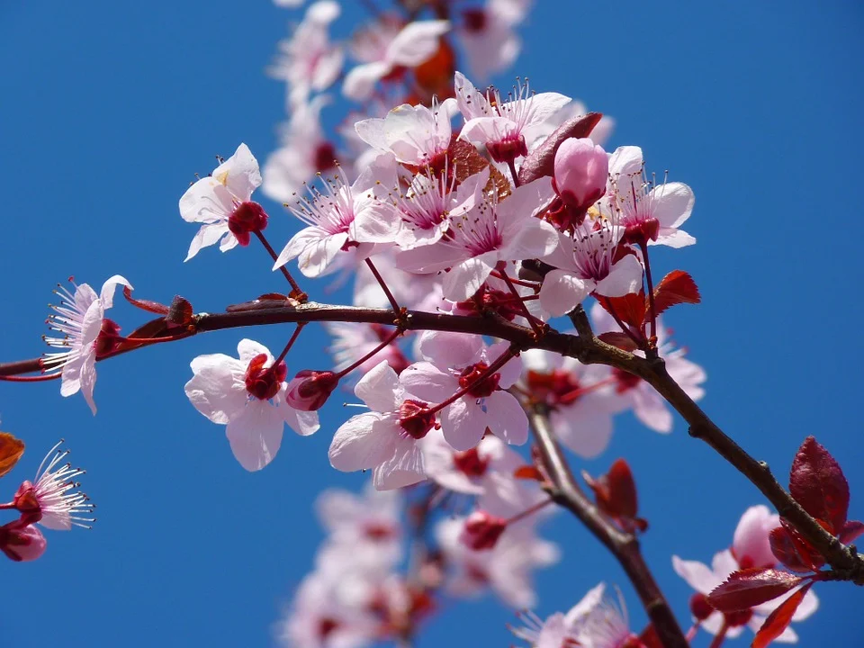
שיח אחד

שקדיה פורחת

ענף שקדיה | 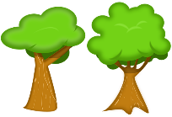

מה הסדר הנכון של צמיחת השתיל בעציץ

הִשְׁתִּיל מִצֶּמַח עֲנָפִים וְעָלִים רַבִּים

הִשְׁתִּיל מַצְמִיחַ עָלִים וַעֲנַף רִאשׁוֹן
שְׁתִיל קָטָן אוֹ זֶרַע נוֹבְטִים

